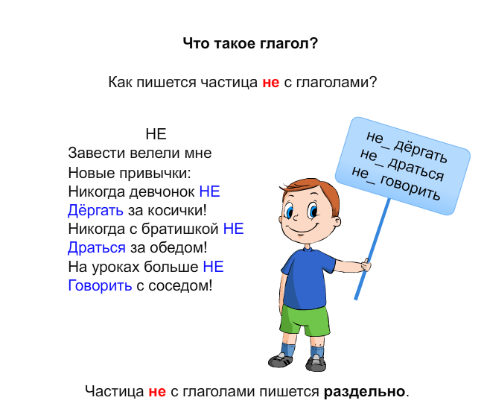

**ПЛАН.**

1. Найди глаголы с НЕ.
2. Сделай вывод о написании НЕ с глаголами.
3. Выпиши эти глаголы в тетрадь.
4. Запиши ещё 2 глагола с НЕ на тему

«Хорошие привычки».